PRESSEMITTEILUNG
04. April 2025

Kubota steigt in den Markt für Mobilbagger ein

Kubota kündigt die Markteinführung von zwei neuen Mobilbaggern in der 9-Tonnen- und 11-Tonnen-Klasse an. Diese neuen Modelle mit den Namen KW095 und KW115 vereinen kompaktes Design mit hoher Leistung und sind somit sehr anpassungsfähig für eine Vielzahl von Einsatzmöglichkeiten.

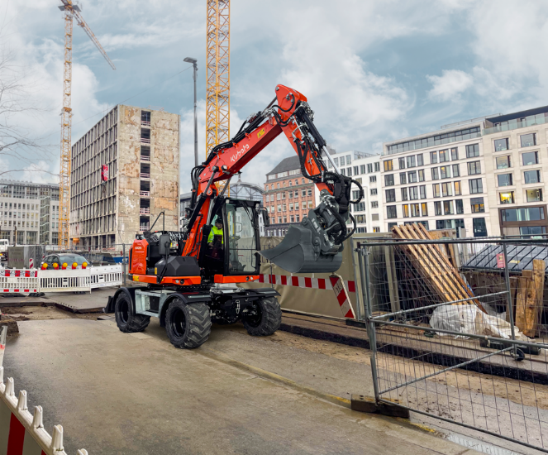

Bild: KW095
Die KW095 und KW115 wiegen 9,5 Tonnen bzw. 11 Tonnen. Ihre kompakte Bauweise ermöglicht einen sicheren und effizienten Betrieb auch bei beengten Platzverhältnissen, wie z. B. auf städtischen Baustellen oder bei der Instandhaltung von Autobahnen. Die Maschinen bieten eine außergewöhnliche Stabilität und starke Grabkräfte, die eine hohe Produktivität gewährleisten. Der kompakte Heckschwenkradius und der vordere Schwenkradius verbessern ihre Manövrierfähigkeit weiter und machen sie ideal für Projekte mit begrenztem Platzangebot. Die Maschinen sind standardmäßig mit einem Verstellausleger ausgestattet, ein Multifunktionsausleger wird Option sein.

Beide Mobilbagger werden von den robusten Kubota V3800 Motoren angetrieben. Die Standardleistung dieser Motoren beträgt 55 kW und bietet damit ausreichend Leistung für die meisten Anwendungen. Für diejenigen, die eine höhere Leistung benötigen, ist eine Option zum Upgrade auf einen 80-kW-Motor erhältlich. Diese Flexibilität ermöglicht es dem Betreiber, den Motor zu wählen, der am besten zu seinen spezifischen Anforderungen passt, sei es für allgemeine Bauaufgaben oder anspruchsvollere Projekte. Die Kubota V3800-Motoren sind so konzipiert, dass sie eine optimale Leistung und Kraftstoffeffizienz bieten und sicherstellen, dass die Maschinen effektiv arbeiten können und gleichzeitig die Betriebskosten niedrig bleiben.

Das fein abgestimmte Hydrauliksystem beider Modelle ermöglicht flexible und effiziente Arbeitsbewegungen. Dieses System sorgt dafür, dass die Bagger anspruchsvolle Aufgaben problemlos bewältigen können, und ermöglicht eine reibungslose und präzise Steuerung der Bewegungen der Maschine. Diese neuen Mobilbagger wurden zunehmend mit Blick auf Anbaugeräte entwickelt, was den Einbau von Zubehör wie Kipprotatoren erleichtert. Das Hydrauliksystem ist auch darauf ausgelegt, den Kraftstoffverbrauch zu optimieren, was in der heutigen Zeit immer wichtiger wird.

Die Wartung wird durch ein intelligentes, serviceorientiertes Design vereinfacht. Der Einsatz langlebiger, hochwertiger Komponenten senkt die Servicekosten und minimiert Ausfallzeiten. Die Schlüsselkomponenten sind vom Boden aus leicht zugänglich und ermöglichen schnellere und sicherere Wartungsverfahren. Dieses durchdachte Konzept sorgt dafür, dass die wichtigsten Teile ohne aufwendige Demontage erreicht werden können. Darüber hinaus sind viele Komponenten wartungsfrei, was den Bedarf an täglicher Wartung reduziert und die Betriebskosten weiter senkt.

Die Fahrerkabine ist geräumig und auf Komfort ausgelegt und bietet viel Kopf- und Fußfreiheit. Das intuitive Bedienlayout sorgt dafür, dass alle notwendigen Bedienelemente leicht erreichbar sind, so dass der Bediener den ganzen Tag über effizient und komfortabel arbeiten kann. Die großen Fenster sorgen für eine hervorragende Sicht und erhöhen die Sicherheit auf der Baustelle, indem sie dem Bediener eine klare Sicht auf die Umgebung ermöglichen. Das zusätzliche seitliche Schiebefenster ermöglicht eine effektivere Kommunikation auf der Baustelle.

Die Kabine ist serienmäßig mit der neuesten Technologie ausgestattet, um den Komfort und die Produktivität des Fahrers zu erhöhen. Das fortschrittliche Betriebssystem ermöglicht eine individuelle Belegung von Funktionen und bietet so maximale Flexibilität in der täglichen Arbeit. Das ergonomische Design der Kabine umfasst Konsolen, die sich mit der Maschine bewegen, geringe Geräuschemissionen und reduzierte Vibrationen, die eine komfortable Arbeitsumgebung für den Bediener schaffen.

Die neuen Mobilbagger von Kubota stellen eine bedeutende Ergänzung des Marktes und der Kubota-Produktpalette dar und bieten eine Mischung aus hoher Leistung, Benutzerfreundlichkeit und Zuverlässigkeit. Diese Maschinen sind auf dem besten Weg, eine bevorzugte Wahl für Bediener zu werden, die Effizienz und Vielseitigkeit ihrer Geräte suchen. Mit ihrer robusten Konstruktion, den fortschrittlichen Motoroptionen und dem benutzerfreundlichen Design sind die KW095 und KW115 für die Anforderungen einer Vielzahl von Bauprojekten gerüstet, von städtischen Entwicklungen bis hin zu anspruchsvolleren Geländen.

Über Kubota
Kubota ist seit 1890 ein führender Hersteller von landwirtschaftlichen Geräten, Baumaschinen, Rasenmähern und Industriemotoren. Mit seinem globalen Hauptsitz in Osaka, Japan, Niederlassungen in mehr als 120 Ländern und mehr als 52.000 Mitarbeitern in Nordamerika, Europa und Asien. Obwohl die Maschinenausrüstung die Hauptproduktlinie ist, produziert Kubota auch eine breite Palette von Produkten, wie z. B. städtische Wasseraufbereitungssysteme, Bewässerungssysteme, Rohrleitungssysteme, Dach- und Hausbau sowie große unterirdische Ventile.

Unsere Mission
Unser Markenstatement "For Earth, For Life" steht für unser Engagement für den Schutz der Umwelt und unterstützt gleichzeitig die Produktion von Nahrungsmitteln und Wasservorräten, die für die Befriedigung der Bedürfnisse unserer Gesellschaft unerlässlich sind, da die Weltbevölkerung weiter wächst. Diese Mission wird jedes Mal erfüllt, wenn ein Kubota-Traktor das Land erntet, um Lebensmittel zu produzieren, oder wenn unsere Baumaschinen graben, um Wasser zu transportieren oder Schutz zu bieten. Weitere Informationen zu Kubota finden Sie unter www.kubota-eu.com oder www.kubota.com.

Für weitere Informationen wenden Sie sich bitte an

PR-Managerin für Bauwesen
Will Hecht

will.pike@Kubota.com


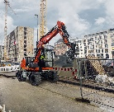
Herunterladen von Bildern::
KW095 Arbeit im Stadtzentrum

Folgen Sie uns auf:
 Webseite: https://www.kubota.com , https://www.kubota-eu.com
 LinkedIn: https://www.linkedin.com/company/kubota/, https://www.linkedin.com/company/kubota-in-europe/
 Facebook: https://www.facebook.com/KubotaEurope/
 Instagram: https://www.instagram.com/kubota_in_europe
 YouTube: https://www.youtube.com/@KUBOTAEurope

